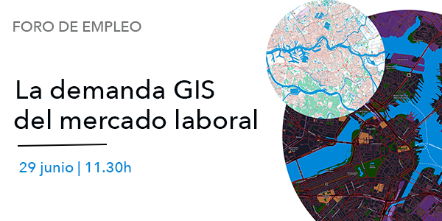

Foro Online de Empleo “La demanda GIS del mercado laboral”
29 junio – 11.30h.
Hashtag para redes sociales: #ForoEmpleoGIS

Consultores GIS, Analistas GIS, Desarrolladores GIS… Cada vez más, empresas y organismos comparten la urgencia de contar con perfiles profesionales especializados en Sistemas de Información Geográfica.
Los Fondos Europeos y la necesidad de poner en marcha proyectos y soluciones que redunden en la sostenibilidad de sus actividades y las de terceros, ha puesto de manifiesto la necesidad urgente de contratar profesionales especializados en tecnología GIS a corto, medio y largo plazo.
Desde Esri España, y con el fin de activar el mercado laboral en este sector, se ha organizado un foro online de empleo con el objetivo de mostrar a los estudiantes y licenciados de diversas disciplinas como Geografía, Geología, Topografía, Geomática, Ciencias Ambientales, Biología, Informática, Smartcities, Agrónomos, etc., las salidas laborales en este ámbito tecnológico.
Si tienes interés y estás buscando ubicarte y desarrollarte profesionalmente, únete al Foro Online de Empleo “La demanda GIS del mercado laboral”, donde podremos charlar con analistas GIS, partners y clientes de Esri que nos contarán qué es lo que necesita el mercado laboral y qué oportunidades ofrece a estos profesionales.
Inscripción gratuita

